Nama : Hanifah Alifia

Kelas : TI-IIIB

NIM : A22100058

**Kesimpulan Praktikum R Software**

1. One-Sampel t-test

|  |  |  |  |  |  |  |
| --- | --- | --- | --- | --- | --- | --- |
| Gaji |  | Output R |  | α | Kesimpulan | |
| t | df | p-value | 0.05 | H0 | H1 |
| 750 | -2.4601 | 29 | 0.02009 | Ditolak | Diterima |
| 600 | 7.65 | 29 | 1.958e-08 | Diterima | Ditolak |
| 600 | 7.65 | 29 | 1.958e-08 | Diterima | Ditolak |
| 650 | 4.28 | 29 | 0.0001862 | Ditolak | Diterima |
| 700 | 0.90991 | 29 | 0.3704 | Diterima | Ditolak |
| 780 | -4.4822 | 29 | 0.0001067 | Ditolak | Diterima |
| 860 | -9.8743 | 29 | 8.788e-11 | Diterima | Ditolak |
| 810 | -6.5042 | 29 | 4.034e-07 | Diterima | Ditolak |
| 780 | -4.4822 | 29 | 0.0001067 | Ditolak | Diterima |
| 670 | 2.9319 | 29 | 0.006512 | Ditolak | Diterima |
| 690 | 1.5839 | 29 | 0.1241 | Diterima | Ditolak |
| 550 | 11.02 | 29 | 6.968e-12 | Diterima | Ditolak |
| 610 | 6.976 | 29 | 1.14e-07 | Diterima | Ditolak |
| 715 | -0.1011 | 29 | 0.9202 | Diterima | Ditolak |
| 755 | -2.7971 | 29 | 0.009061 | Ditolak | Diterima |
| 770 | -3.8082 | 29 | 0.0006718 | Ditolak | Diterima |
| 680 | 2.2579 | 29 | 0.03165 | Ditolak | Diterima |
| 670 | 2.9319 | 29 | 0.006512 | Ditolak | Diterima |
| 740 | -1.7861 | 29 | 0.08454 | Diterima | Ditolak |
| 760 | -3.1341 | 29 | 0.003924 | Ditolak | Diterima |
| 775 | -4.1452 | 29 | 0.0002694 | Ditolak | Diterima |
| 845 | -8.8632 | 29 | 9.467e-10 | Diterima | Ditolak |
| 870 | -10.548 | 29 | 1.939e-11 | Diterima | Ditolak |
| 640 | 4.954 | 29 | 2.883e-05 | Diterima | Ditolak |
| 690 | 1.5839 | 29 | 0.1241 | Diterima | Ditolak |
| 715 | -0.1011 | 29 | 0.9202 | Diterima | Ditolak |
| 630 | 5.628 | 29 | 4.439e-06 | Diterima | Ditolak |
| 685 | 1.9209 | 29 | 0.06462 | Diterima | Ditolak |
| 780 | -4.4822 | 29 | 0.0001067 | Ditolak | Diterima |
| 635 | 5.291 | 29 | 1.13e-05 | Diterima | Ditolak |

1. Independent Sample t-Test

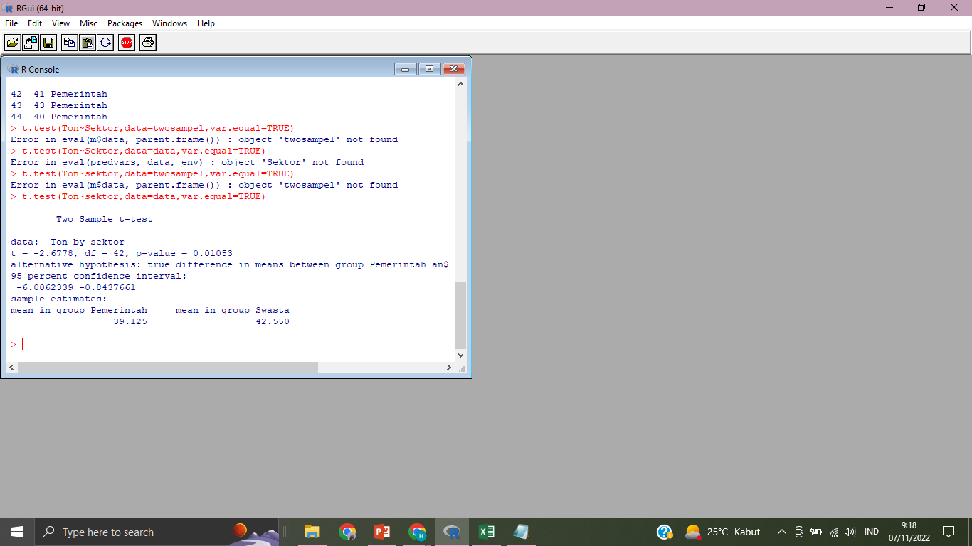

Dengan demikian, statistic uji *t* yang diperoleh data output dia atas adalah -2,6778 dengan *degrees* *of freedom* (df) 42 dan *sig (2-tailed)* atau *p-value* sebesar 0,01053. Sama seperti pada one simple t-Test kriteria uji yang digunakan yaitu, **tolak H0 jika p-value lebih kecil dari taraf signifikan yang digunakan (α) dan terima dalam hal lainnya.**

Untuk itu, berdasarkan hasil analisis yang dieproleh, dapat disimpulkan bahwa nilai *p-value* pada output jauh lebih kecil dari taraf signifikan yang digunakan yaitu 0,01053<0,05, sehingga H0 ditolak. Artinya, tingkay efisiensi pekerja di kedua tambang tersebut tidaklah sama.